№4 Хромтау орта мектебінің 2020 – 2021 оқу жылы бойынша дарынды балалармен жүргізілген жылдық жұмысқа
анализі

Дарынды балалар – мемлекеттің және халықтың рухани байлығы. Сол себепті дарынды оқушыларымыздың талабын одан әрі ұштай түсу мақсатында мектеп бойынша «Дарын» бағдарламасы аясында жұмыстар жүргізілуде. Биылғы жылы елімізде болып жатқан жағдайларға байланысты мектеп, мектепішілік және аудандық жоспар бойынша өз жұмысын жалғастырды, Оқушыларымыз қашықтық шығармалар, мәнерлеп оқу, түрлі қашықтық конкурстарға қатысып, аудандық,облыстық,республикалық марапаттауларға ие болды. Бағытталған жұмыстар оқушылардың шығармашылық қабілеттерін анықтап, пәндік олимпиадаларына және инттелектуалдық сайыстарына қатысуына мүмкіндік жасайды.
ОЛИМПИАДАЛАР: «Кішкентай білгірлер» байқауы : Аудандық кезеңі -1 орын , облыстық кезеңі – бас жүлдеге ие болды. Шамишева Динара, Казаков Кирилл /Мұғалімі: Морозова И./ Шаханов Таир / Мұғалімі: Мамаева Е.М ,Спиридонова Наталья /Мұғалімі: Жалтаева Ж.Р./
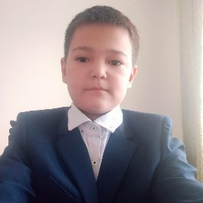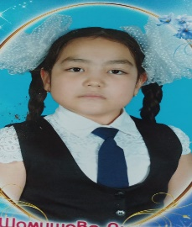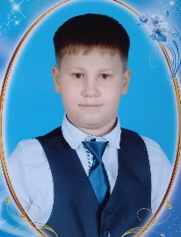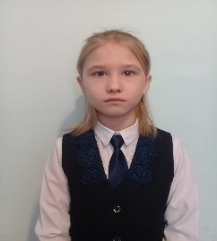
Олимпиада 5-6 класс
Орыс тілі пәні бойынша Гаджаева Рената, облыс бас жүлде, республика 3 орын /мұғалімі Айтжанова Н.Р/
Жаратылытану пәні бойынша Сексен Бекнур- 3 орын, /мұғалімі Байманов А.Н/
Ағылшын пәні бойынша Кульдеева Томирис – 3 орын / мұғалімі Жуменова З.Е/
Ағылшын пәні бойынша Жуменов Салихжан – 2 орын / мұғалімі Исмагулова Р.С/
Орыс тілі пәні бойынша Исенова Камилла – 1 орын / мұғалімі Нурмагамбетова В.У/
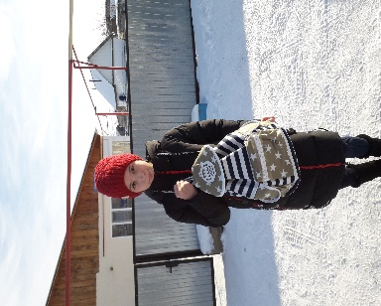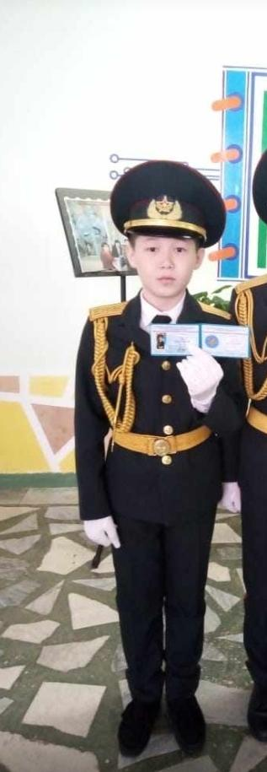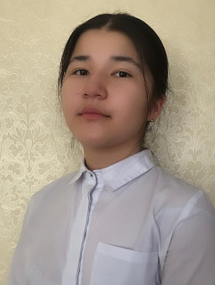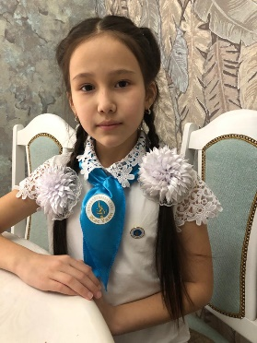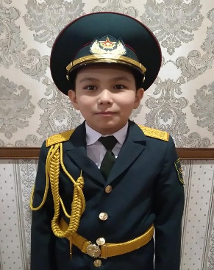
Годжаева Сексен Кульдеева Исенова Жуменов
Рената Бекнур Томирис Камилла Салихжан
Олимпиада 7-8 класс
Ағымдағы жылдың 20-21 сәуір аралығында өткен жалпы 7-8 класс оқушыларына арналған облыстық ауызша олимпиадасынының қорытындысы
Қатысты – 9 оқушы, 4 оқушы марапатталды.
Туребекова Мира – физика пәні , мұғалімі Баймагамбетова Ш.А , мадақтама
Махметов Даниял- қазақ тілі , мұғалімі Ермеккарина Г.Қ. мадақтама
Бертаева Меруерт- орыс тілі, мұғалімі Искендирова А.И, мадақтама
Можайцева Анна – орыс тілі, мұғалімі Иванцова О.И, 1 орын
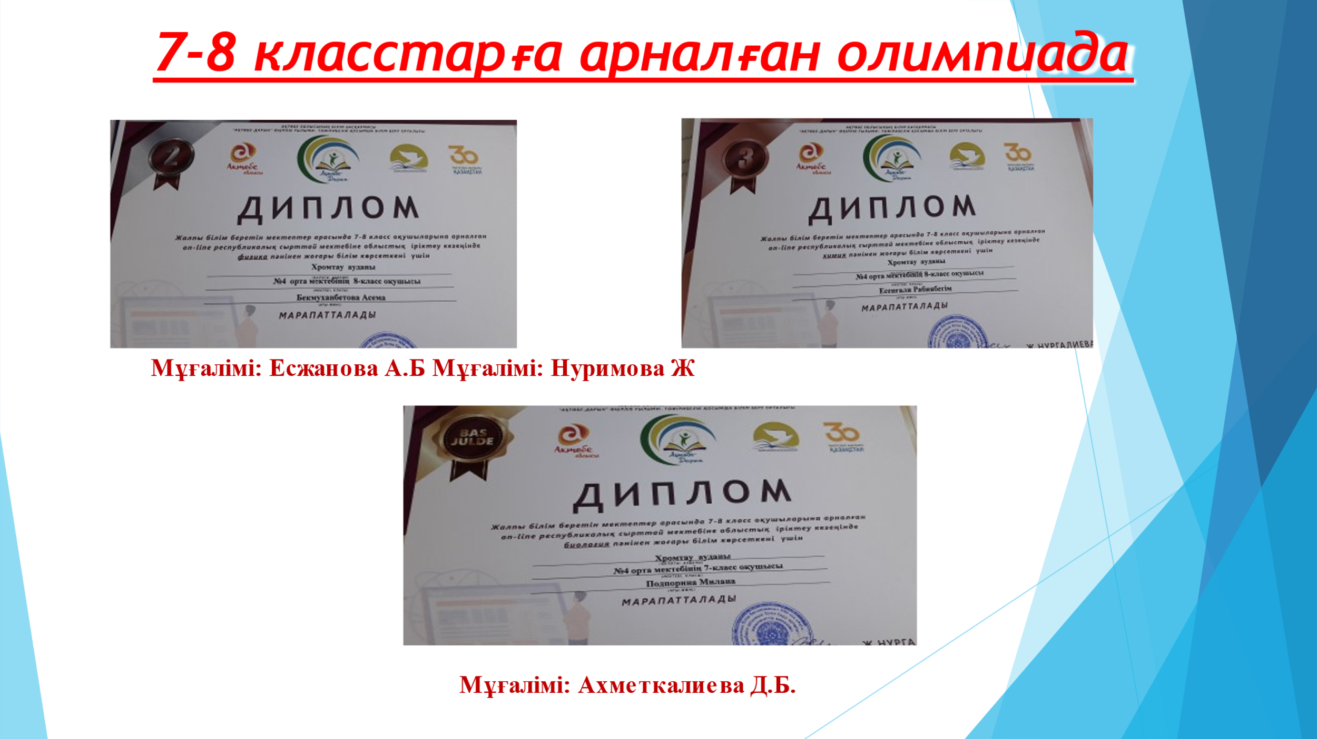
«Достық» олимпиада
5-6 класс оқушыларына өткізілетін «Достық» олимпиадасына қазақ тілі мен әдебиет пәні бойынша 25 наурызда оқушылар қатысып, өте жоғары нәтиже көрсетті. 5-6 қазақ,орыс класс оқушылары Жайылханова Аида, Нұралла Аңсар,Самат Исмайл, Жақсыбай Сұлтан, Кульдеева Томирис,Арыстан Гүлсана,Уразғали Амир,Гибнер Анна,Исенова Камила оқушыларымыз 1,2,3 орындарға ие болды.
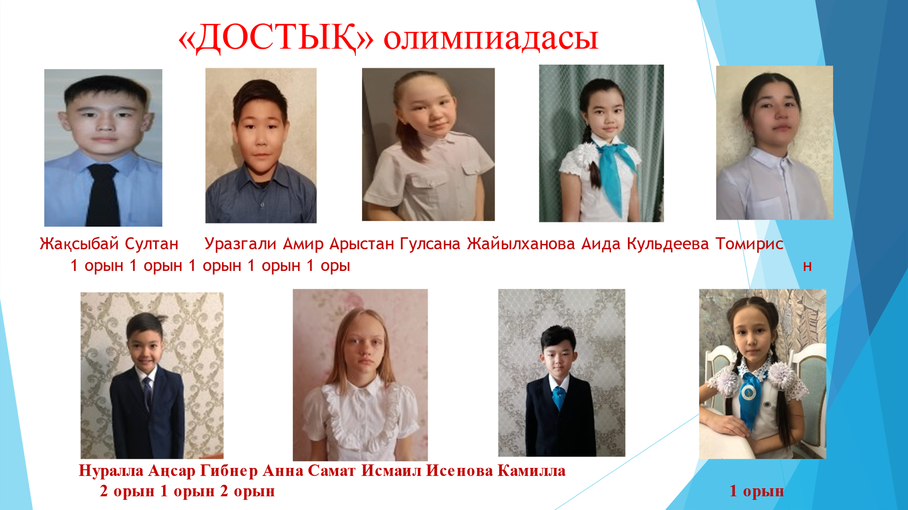

Пәндік олимпиада: Дәстүрлі ұйымдастырылып өткізілетін жалпы білім беретін пәндер олимпиадасының мектепішілік кезеңіне 95 оқушы қатысып, нәтжесінде аудандық кезеңіне 45 оқушы қатысты. Жүлделі 2,3 орындармен - 28 оқушы марапатталды. Бірақ өкінішке,орай облыстық кезеңге жолдама алмадық
Аудандық пәнаралық олимпиада жетістігі
№ | Оқушылардың аты-жөні | класс | оқу тілі | Пәні | мұғалімі | Оқушының  Алған орны
1 | Перун Александра | 9 | орыс | Қазақ тілі орыс кластарында | Ермуханова Алмира Жолановна | 3
2 | Шевчук Анастасия | 10 | орыс | Қазақ тілі орыс кластарында | Есетова Гульнар Сейлхановна | 3
3 | Ступина Валерия | 11 | орыс | Қазақ тілі орыс кластарында | Жолдыбаева Жанна Жонысовна | 3
 | Барлығы : 3 оқушы қатысты САПА: 100%
1 | Жақсығали Айсұлу | 9 | қазақ | Қазақ тілі қазақ кластарында | Көбекова Гүлім Құдабайқызы | 3
2 | Меновщикова Карина | 11 | қазақ | Қазақ тілі қазақ кластарында | Суйналина Асима Абилхаировна | 0
 | Барлығы : 2 оқушы қатысты САПА: 50%
1 | Тулегенова Дильназ | 9 | қазақ | Орыс тілі қазақ кластарында | Искендирова Анар Избасаровна | 3
2 | Елеусизова Бекзат | 10 | қазақ | Орыс тілі қазақ кластарында | Имашева Назира Асылбековна | 0
3 | Доскина Халима | 11 | қазақ | Орыс тілі қазақ кластарында | Айтжанова Ногат Рахимжановна | 3
 | Барлығы : 3 оқушы қатысты САПА: 66,6 %
1 | Можайцева Анна | 9 | орыс | Орыс тілі орыс кластарында | Иванцова Ольга Ивановна | 2
2 | Туленбаева Дильназ | 11 | орыс | Орыс тілі орыс кластарында | Нурмагамбетова Венера Усеновна | 2
 | Барлығы : 2 оқушы қатысты САПА: 100%
1 | Аралбек Алина | 9 | қазақ | Ағылшын тілі | Исмагулова Райгуль Сарсенгалиевна | 2
2 | Родионова Мария | 9 | орыс | Ағылшын тілі | Рысальдинова Сапия Сайтбековна | 3
3 | Кұлмұхан Әсел | 10 | қазақ | Ағылшын тілі | Рысальдинова Сапия Сайтбековна | 3
4 | Ибрагимов Асет | 10 | орыс | Ағылшын тілі | Исмагулова Райгуль Сарсенгалиевна | 2
5 | Калдыбекова Сандуғаш | 11 | қазақ | Ағылшын тілі | Исмагулова Райгуль Сарсенгалиевна | 2
6 | Болатқызы Диана | 11 | орыс | Ағылшын тілі | Рысальдинова Сапия Сайтбековна | 3
 | Барлығы : 6 оқушы қатысты САПА: 100%
1 | Ахмедияр Ақжан | 9 | қазақ | тарих | Бердалина Мариямгуль Нурлыбековна | 3
2 | Уринбекова Жібек | 10 | қазақ | тарих | Тұржан Дулат Тәңірбергенұлы | 0
3 | Саматова Жанар | 11 | қазақ | тарих | Тұржан Дулат Тәңірбергенұлы | 3
4 | Аманбай Каламкас | 9 | орыс | тарих | Нугыманова Мансия Князбаевна | 3
5 | КувандыковаАрна | 11 | орыс | тарих | Тургымбаева Акмарал Маратовна
 | Барлығы : 5 оқушы қатысты САПА: 60%
1 | Инталова Айымгуль | 10 | орыс | құқық | Бердалина Мариямгуль Нурлыбековна | 0
2 | Есет Мөлдір | 9 | қазақ | құқық | Бердалина Мариямгуль Нурлыбековна | 2
3 | Әкімжан Гүлназ | 11 | қазақ | құқық | Тұржан Дулат Тәңірбергенұлы | 2
 | Барлығы : 3 оқушы қатысты САПА: 66,6%
26 | Акказиева Наргиз | 9 | қазақ | өзін-өзі тану | Журтканова Гульстан Калижановна | 0
27 | Аманғали Зарина | 10 | орыс | өзін-өзі тану | Қожамұрат Ақерке Шыңғысовна | 2
 |  | Барлығы : 2 оқушы қатысты САПА: 50 %
1 | Жаксыгалиев Данияр | 10 | қазақ | математика | Мамбетжанова Ақнур Зайнуллаевна | 0
2 | Хасенов Рахым | 11 | орыс | математика | Сафина Галина Геннадьевна | 3
3 | Ибраева Айжан | 11 | қазақ | математика | Мирманова Гульдана Ибраевна | 3
 | Барлығы : 3 оқушы қатысты САПА: 66,6%
1 | Шудабаева Адель | 9 | орыс | физика | Досмагамбетова Шынар Абаевна | 0
2 | Уринбекова Асем | 9 | қазақ | физика | Казиханова Бибигуль Бахитжановна | 0
3 | Сертай Жаслан | 10 | орыс | физика | Есжанова Айымгуль Базаргалиевна | 0
 | Барлығы : 3 оқушы қатысты САПА: 0 %
1 | Алмагамбетов Артур | 9 | орыс | информатика | Имандосова Самал Амангосовна | 3
2 | Жапишев Жанзақ | 10 | қазақ | информатика | Имандосова Самал Амангосовна | 0
3 | Ізмұқан Қарақат | 11 | қазақ | информатика | Оразгалиева Мирамгуль Алпамысовна | 3
 |  | Барлығы : 3 оқушы қатысты САПА: 66,6%
1 | Мырзағалиев Абылайхан | 9 | қазақ | география | Байманов Алтынбек Назарбаевич | 0
2 | Кұлмұхан Әсем | 10 | қазақ | география | Байманов Алтынбек Назарбаевич | 3
3 | Мухамбеткалиева Данагүл | 11 | қазақ | география | Байманов Алтынбек Назарбаевич | 0
4 | Торебек Гулимай | 9 | орыс | география | Эльмурзаева Нүршат Сулейменовна | 0
5 | Гирос Рената | 11 | орыс | география | Эльмурзаева Нүршат Сулейменовна | 0
 | Барлығы : 5 оқушы қатысты САПА: 20 %
1 | Махманова Дильназ | 9 | қазақ | химия | Нуримова Жанагул Бауыржановна | 0
2 | Послушная Оксана | 11 | орыс | химия | Фоминых Людмила Павловна | 2
 | Барлығы : 2 оқушы қатысты САПА: 50%
1 | Әуесхан Балауса | 9 | қазақ | биология | Ахметкалиева Дария Беркінқызы | 0
2 | Матвиец Дарья | 11 | орыс | биология | Тустикбаева Венера Сенбаевна | 2
3 | Сулейменова Асем | 11 | қазақ | биология | Бисембаева Гулжанат Махамбетовна | 3
 | Барлығы : 3 оқушы қатысты САПА: 66,6%
Президенттік олимпиададан жаратылыстану бағытының жетістіктері
Пән | Аты-жөні | Орын | Дайындаған мұғалімдер:
Химия  Физика  Математика  Биология | Дугаева Аружан  Ибраева Айжан | 1 дәрежелі диплом | Мирманова Г.И, Есжанова А.Б,  Ахметқалиева Д.  Нуримова Ж
Жемқорлықсыз болашақ» олимпиадасы Хасенов Рахым, 1 –ші дәрежелі диплом
Мұғалімі: Нугыманова М.К
Математика пәні бойынша 10 сынып оқушыларына арналған «Алтын түлек» Уринбекова Жибек , мақтау қағазы. Мұғалімі. Мамбетжанова А.З
ҒЫЛЫМИ-ЗЕРТТЕУ БАЙҚАУЛАР:
1-7 сыныптар арасындағы Республикалық «Зерде» зерттеу жұмыстары мен шығармашылық жобалар сайысының аудандық кезеңіне 17 оқушы қатысып, жетеуі жүлдегер атанып, дипломмен марапатталды: Аудандық жеңімпаздар: Жайылханова Аида 1- орын,, Жетекшілері: Ермуханова А.Ж.Нурлыбаева Г.Б/ Рычков Никита – 1 орын / Жетекшісі: Таимова Р.Ж / Жуменов Салихжан 6 кл -3 орын /Жетекшісі Жуменова З.Е/, Есенғали Аяулым – 1 орын /Жетекшісі Касенова Ж.А /, Байтурина Жасмин – 2 орын /Жетекшісі Искендирова А.И/,Салаватуллин Владислав – 2 орын / Жетекшілері; Иванцова О.И.,Ермуханова А.Ж/,Журтканов Бекен – 2 орын Жетекшілері Шангереева Д.Ш,Есжанова А.Б/
Облыстық сараптама кезеңге 7 жобадан 6 жоба өтті.Қорғауға 6 оқушы қатысып, 2 оқушы 6-класс оқушысы Жайылханова Аида,3 класс оқушысы Рычков Никита - II – ІІІ-ші дәрежелі дипломдармен марапатталды. /Жетекшілері: Ермуханова А.Ж.Таимова Р.Ж/
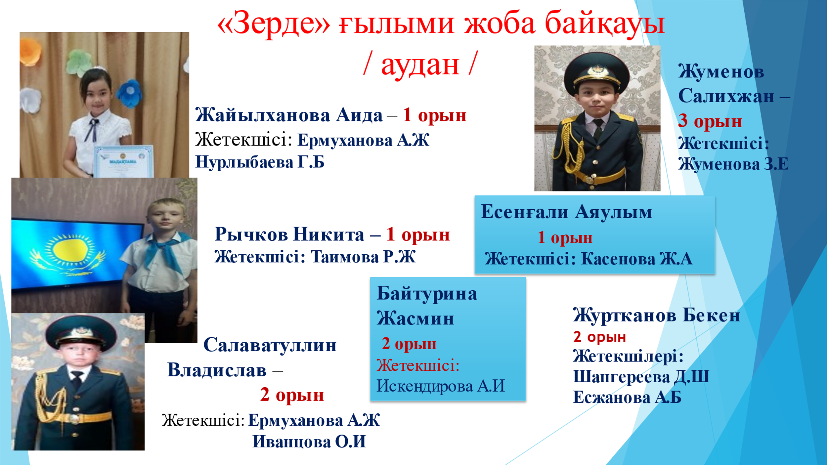

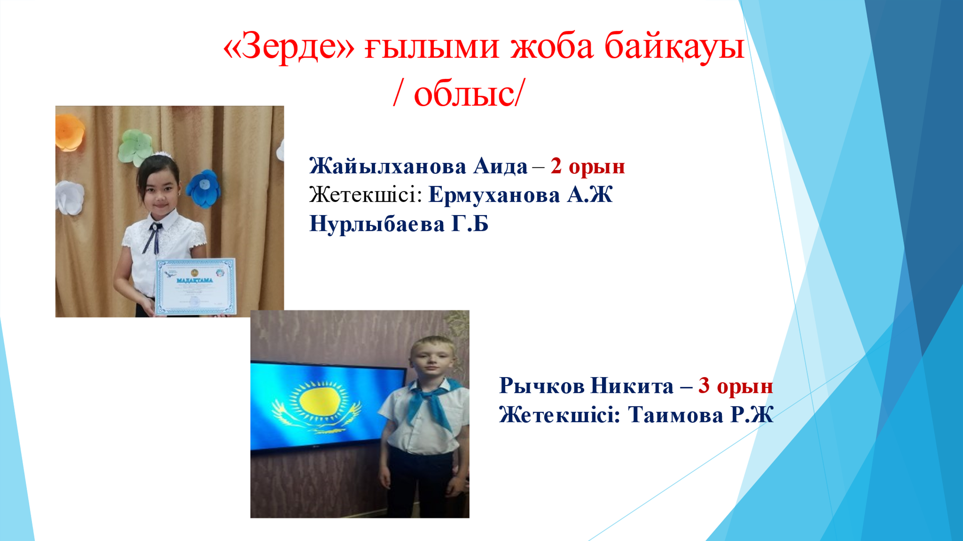

Жалпы білім беретін пәндер бойынша республиқалық ғылыми жобалар байкауының ОБЛЫСТЫҚ кезеңінің жүлдегері
Аманбай Қаламқас- 3 орын. Жетекшілері: Иванцова О.И Ермуханова А.Ж
Төребек Гулимай - 3 орын Жетекшілері: Иванцова О.И Ермуханова А.Ж
Хасенов Рахым - 1 орын Жетекшілері: Иванцова О.И Муканова А.Ж
Баракатова Арина- 3 орын , Жетекшісі: Жолдыбаева Ж.Ж
Жумагалиева Әсия 3 орын Жетекшілері: Касенова Ж.А, Ермуханова А.Ж
Жутанов Фархат - Мақтау қағазы Жетекшісі: Имашева Н.А
Хасенов Рахым - жалпы білім беретін пәндер бойынша республиқалық ғылыми жобалар байкауының республикалық кезеңінде орыс әдебиеті пәнінен ІІІ орын иегері
Жетекшілері: Иванцова Ольга Ивановна, Муканова Алтынгуль Жумагалиевна
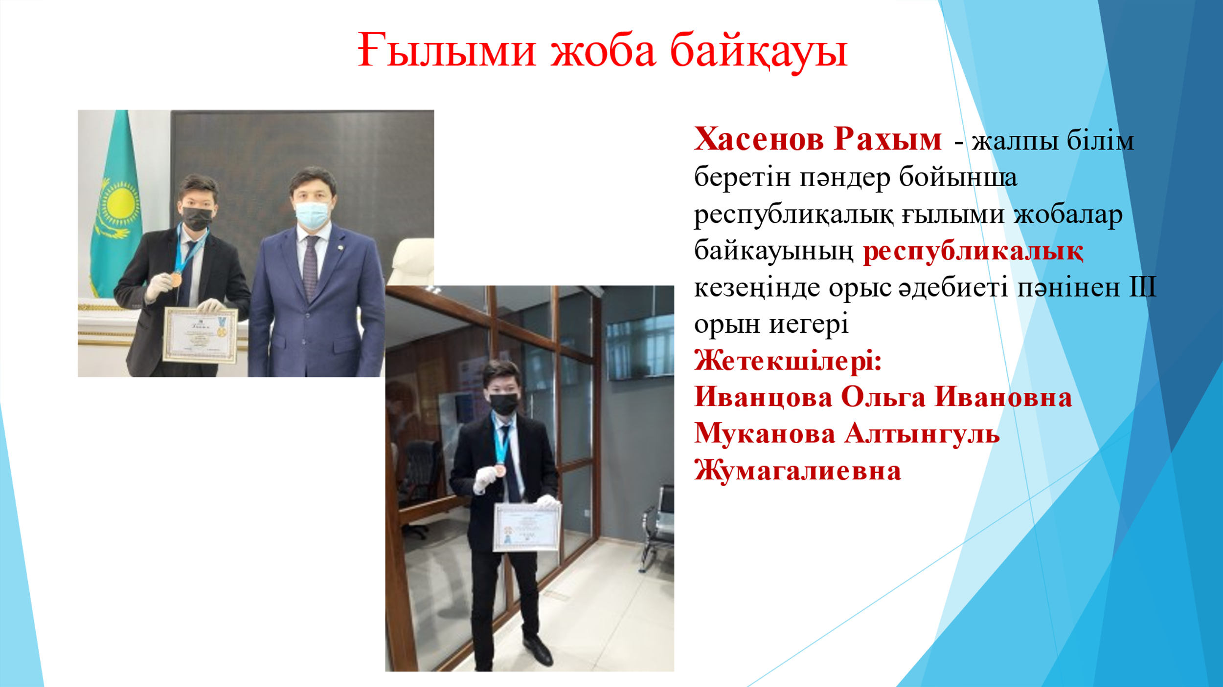
ШЫҒАРМАШЫЛЫҚ БАЙҚАУЛАР:
«Ақберен» АУДАНДЫҚ конкурстан Жақсығали Мөлдір, Уринбекова Жібек мәнерлеп оқу мен ұлттық аспапта ойнаудан аудандық кезеңнен облысқа өтіп, облыстан ІІ-ІІІ орын алып, қуантты. /Дайындаған мұғалімдері Көбекова Г.Қ және Суйналина А.А/
«Абай әлеміне саяхат» атты республикалық байқауына оқушыларымыздың бірі Әбілханова Еркеназ қатысып, мақтау қағазымен марапатталды. /Мұғалімі: Ермеккарина Г.К/
«Ақтөбе – Дарын» өңірлік ғылыми-тәжірибелік қосымша білім беру орталығының ұйымдастыруымен 2020 жылғы 6 қазанда облыстық «Өңір және тарихи тұлғалар»атты шығармашылық өтті .Байқау нәтижесінде үздіктер анықталды. Олар ; 11 класс оқушысы Қуат Аяулым – II дәрежелі диплом, 9 класс оқушысы Аманбай Қаламқас- II дәрежелі диплом, 11 класс оқушысы Кувандикова Арна – мақтау қағазы. Демидкин Савелий – мақтау қағазы /Мұғалімдері: Жолдыбаева Ж.Ж,Ермуханова А.Ж. Иванцова О.И/
Ақтөбе-Дарын орталығымен ұйымдастырылуымен «Шежірелі өлкемнің тарландары» атты эссе байқауына Семик Асмир, Сверчков В және «Ер есімі» тақырыбында эссе байқауына Аманбай К және «Ана –өмірдің шуағы» эссе байқауына Тулеген А, 5- сынып оқушысы Асқар Шехризат қатысып, жүлделі орындарға ие болды. ./Мұғалімдері: Ермуханова А.Ж,Жолдыбаева Ж.Ж.Қонақбаева И.Қ/ Можайцева Анна -Мақтау қағазы. Мұғалімі:
Иванцова О.И
Аудандық спорт және білім бөлімінің әдіскері Смағұлова Ә.Т. ұйымдастыруымен қашықтық зум форматында тіл қоғамының жанашыры Жумагалиева М.Т.- ны еске алу кешінде «Тіл- асыл қазына» тақырыбындағы іс-шараға қосқан үлесі үшін 8 «Б» класс оқушысы Жуменов Исламбек Хромтау аудандық білім, дене шынықтыру және спорт бөлімінің алғыс хатымен марапатталды. /Мұғалімі; Ермеккарина Г.К/
" Мен қазақша сөйлеймін" республикалық қазақтың жыр маржаны батырлар жырынан жатқа оқу байқауы - Шевчук Анастасия және ,Меновщикова Карина- алғыс хатпен марапатталды./Мұғалімдері: Есетова Г.С., Суйналина А.А /
. Абай Құнанбайұлының 175 жылдығына орай ұйымдастырылған «Абай -дана,Абай -дара» атты көркемсөз оқу байқауларына қатысып, жүлделі орындарға ие болды.
Хромтау аудан білім бөлімінің ұйымдастыруымен қараша мен желтоқсан айында А.Байтұрсыновтың туған күніне орай қала,ауыл мектептеріне челлендж ұйымдастырылды,біздің оқушылар сақадай сай дайындалып, қатыстырылды.
Хромтау аудан білім бөлімінің ұйымдастыруымен ақпан айында М.Мақатавтың туған күніне орай қала,ауыл мектептеріне челлендж ұйымдастырылған болатын. Бұл челленджге М.Мақатаевтың «Өкпелеттім» өлеңін мәнерлеп оқып, мектеп атына Жайылханова А қатысқан болатын.
ЭКОСТАНҒА саяхат республикалық экологиялық байқау
Темиркулова Сабира - 1 орын/ облыс, 3 орын / республика Мұғалімі: Ахметкалиева Д
14 қазан аралығында «Ақтөбе – Дарын» өңірлік ғылыми-тәжірибелік қосымша білім беру орталығы жалпы білім беретін мектептердің 9-10 класс оқушылары арасында жас тарихшылар «Менің кіші Отаным» атты интеллектуалдық конкурсының облыстық кезеңі өтті. «Менің кішкентай Отанымның болашағы» номинация бойынша 10 класс оқушысы Хасенов Рақым қатысып , 2-ші орын алды. /Дайындаған мұғалімі: Нугыманова М.К/
Қолөнер байқауы: Аудандық «Ұлы дала ұрпағы» байқауы. Махатова Д-3 орын, Асылхан А -2 орын, Сейлханова Д-алгыс хат. Облыстық қолөнер байқауына Тукеева А қатысып , алғыс хатпен марапатталды .Оқушыларды дайындаған мұғалім- Айтимова А.
Сурет байқауы: Төлеген Аяулым, 2 орын Жетекшісі: Қожамұрат А.Ш Султанов Айбек
3 орын,Махманова Гүлназ – мақтау қағазы, Жетекшісі:Қожамұрат А.Ш
Жыл сайын «Дарын» бағдарламасына сәйкес әр пән бойынша «Ақбота», «Золотое руно» , «Кенгуру», «Русский медвежонок» атты зияткерлік жарыстарға да біздің мектеп оқушылары қатысып жүлделі орындарды иеленеді. Бұның өзі оқушыларымыздың жан-жақты білім алып, мұғалімінің жетекшілігімен өзіндік ізденісінің айғағы болып табылады.
3-10 сыныптар арасындағы зияткерлік марафонға қатысушылар
«Ақ бота»
Қатысқан саны | 1 орын | 2 орын | 3 орын
205 | 36 | 69 | 100
«Золотое руно»
Қатысқан саны | 1 орын | 2 орын | 3 орын
18 | 0 | 7 | 11
«Русский медвежонок»
Қатысқан саны | 1 орын | 2 орын | 3 орын
20 | 5 | 7 | 8
«Кенгуру- математика для всех»
Қатысқан саны | 1 орын | 2 орын | 3 орын
178 | 35 | 100 | 43
«ПОНИ »
Қатысқан саны | 1 орын | 2 орын | 3 орын
380 | 86 | 94 | 200
«Астра-природоведение дл всех
Қатысқан саны | 1 орын | 2 орын | 3 орын
95 | 5 | 35 | 55

Және тағы басқа интеллектуалдық байқауларға тоқталсақ,оқушылар белсенді көрсетілген байқауларға да қатысты
.« Әлем таныған Абай» республикалық көркем сөз байқауы | Daryn.online» | Суреттер байқауы | Ұлы дала ұрпақтары/  Олимпиада | Отан тарихы | «Алтын сақа»
11 оқушы қатысты | 20 | 30 | 40 | 12 | 55
8 жүлделі орын | 18 жүлделі орын | 25 | 33 | 7 | 3

Оқушылардың қашықтық олимпиадаларға қатысуы

Қаз.тілі мен әдеб | Орыс тілі мен әдеб. | Ағылшын | Тарих.құқық | география | Химия,  биология | Бастауыш кл
22 оқушы қатысты 20 оқушы жеңімпаз | 3 оқушы 3 оқушы жеңімпаз | 20оқушы/18 жеңімпаз | 15 оқушы/10 жеңімпаз | 10оқушы/8 жүлделі орын | 0 оқушы | 25 оқушы қатысты 20 оқушы жеңімпаз
Сонымен қатар 10 сынып оқушысы Уринбекова Ж 2020-21 оқу жылында «ХХІ ғасыр көшбасшысы» республикалық зияткерлік сайысына қатысып алғыс хатқа ие болды. Дайындаған мұғалімдер: Тұржан Д.Т, Суйналина А.А,Бисембаева Г.М, Мамбетжанова А.З, Байманов А.Н Есжанова А.Б
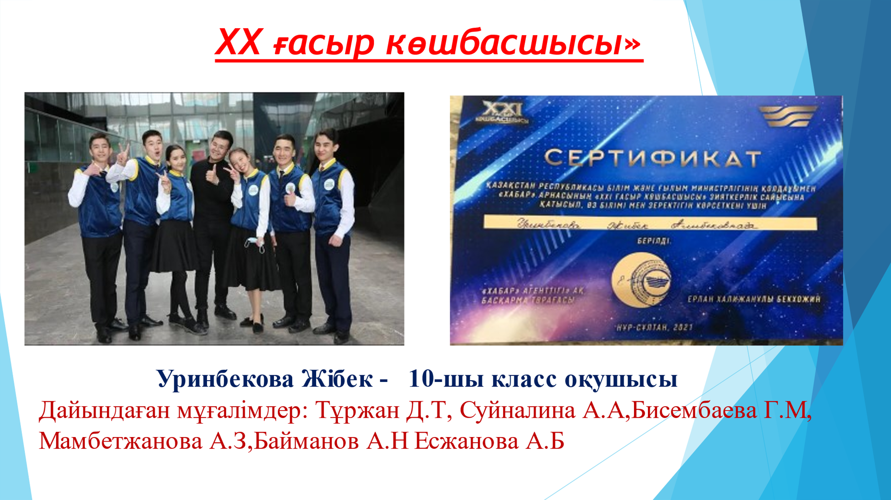

Спорт байқаулары Мектебімізде әскери-патриоттық тәрбиеге аса көңіл бөлінеді. Сондықтан мектепте спорттық сайыстар, көңілді старт, қысқы және жазғы олимпиада, саяхат эстафета үнемі өткізіліп тұрады. Мектепте жасақталған каманда аудандық, облыстық сайыстарға белсене қатысады. Оның ішінде:
Тоғызқұмалақ - Журтканов Бекен 2- орын , Миновщикова Карина мадақтама
/ мұғалімі Журтканов Б.М/
Шахмат – командалық 1-место Марат Толеген, Миргалиев Амирза
/мұғалімі ;Искендиров А./
Мектеп лигасы 5-6 кл.
- Лига шахмат 5-6 класс 2- орын Новиков Д, Барлык Ж, Кабакбаева Е, Кенес Н /
/ мұғалімі ; Искендиров А.Н/
- Лига футбол девочки 5-6 класс 1- орын -Санаткызы Д, Серікбаева А, Аймуханова Ж, Асылбек А, Тлеуова Е, Бақытжан Г, Жузбаева А, Елеусизова Ж
/ мұғалімі:Избасарова А./
7-8 кл.
- Лига шахмат 7-8 класс 2- орын Бекмуратов И, Сагинтаев Д, Курманова Т, Вагнер В /мұғалімі ; Искендиров А./
- Лига футбол /қыздар/ 7-8 класс 1- орын Дуисенова Д, Долбня А, Малышенко К, Әділ А, Қоблан М, Айдағул Ғ, Гасанли Л / мұғалімі: Аманбаев Е.
- Лига волейбол /қыздар/ 7-8 класс 3- орын Дуисенова Д, Долбня А, Малышенко К, Әділ А, Қоблан М, Айдағул Ғ, Гасанли Л /мұғалімі: Избасарова А.
- Лига футбол /ұлдар/ 7-8 класс 2- место Изтаев А, Уалиев А, Жолдыбай Б, Матыпов А, Алдаберген А, Умербаев А, Тулепов М, Маратов М, Арыстангали М, Орашев А /мұғалімі: Насыров Ф./
9-11 кл.
- Лига баскетбол 9-11 класс 3- орын Матвиец Д, Гирос Р, Назаренко А, Болаткызы Д, Послушная О / мұғалімі Избасарова А./
- Лига футбол 9-11 класс 1- орын Сексен Е, Кайканов К, Аимаганбетов А, Молдагазы М, Жолдыбай А, Тургумбай Е, Жиенали А /мұғалімі Насыров Ф./
- Шахмат бойынша Облыстық турнир "Акбозат" 2-7 класс арасында Кабакбаева Е, Марат Т- 2-дәрежелі дипломдармен марапатталды./ мұғалімі Искендиров А.
- Жеңіл атлетика 1,2,3 орын /мұғалімі Волга С.Ю/
Дарынды оқушылармен жұмысты қорытындылай келе, осы бағыттағы жұмыстардың әлі де әлсіз жақтары – олимпиадаларда нәтижелерге қол жеткізуге, жоғары сынып оқушыларын ғылыми жобалар қорғауға дайындауға барлық мүмкіндіктерді қолданып, жоғары және бірінші санатты мұғалімдердің белсенділіктерін арттыру қажет.
Ұсыныстар:
1. Дарынды балалармен олимпиадалық резерв құрамын бекіту, әр түрлі интеллектуалды конкурс, сайыстарға оқушыларды көптеп тарту.
2. Жоғары және бірінші санатты мұғалімдерге оқушылардың ғылыми зерттеушілік және шығармашылық жоба жұмыстарын қорғауды белсенді түрде жандандыру.
3. Әкімшілік тарапынан дарынды балалармен жұмысты ұйымдастыруға қолдау көрсету, үнемі бақылауда ұстау мақсатында ӘБ отырыстарында мұғалімдердің есептерін тыңдау.

Дайындаған. Директордың дарынды балалармен жұмыс жөніндегі орынбасары Ермуханова А.Ж

